05.27 FCC广州社区线下活动回顾

炎炎夏日，滚滚热浪，依然无阻一群技术爱好者突破热浪和骤雨阻拦，来到一起开工社区，参与05.27FCC广州社区线下活动。

现在，让我们来回顾这场活动吧。

@兔纸公举御前一品铲屎官 向大家讲解架构思路

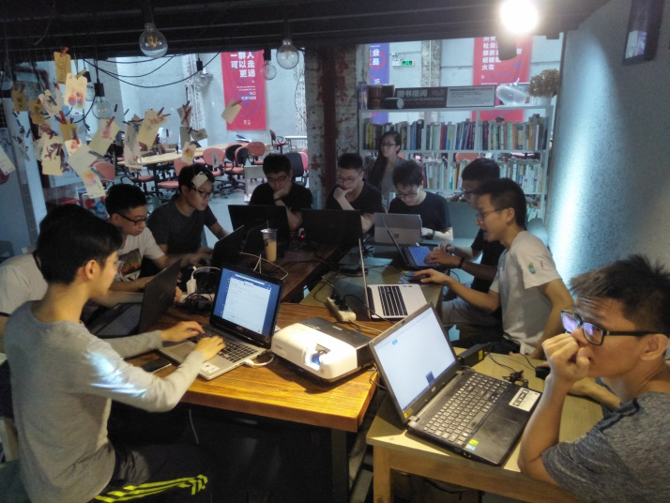

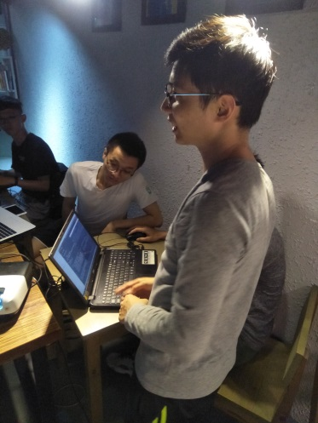

@兔纸公举御前一品铲屎官 展示代码

图片需要在视频里截取

有人说过，人生如同一盒包装朴素的杂锦巧克力，我们永远无法提早知道自己面对的下一块巧克力是什么口味。具体实例就是本来进展顺利的活动被engine x和跨域问题打乱流程，参加者们与之苦苦搏斗了一个多小时依然无解，直到活动结束，依然无法在原模板基础上增加评论和点赞的功能。

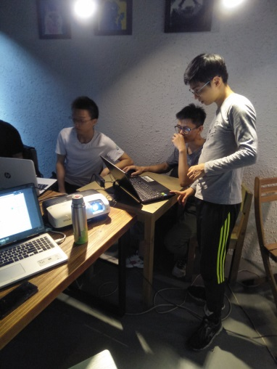

如果我们换一个角度看，人生也可以是一套爬满了bug的锦衣华服——这群穿过酷暑和暴雨，只是为了学会全栈开发的技术爱好者，他们憧憬用陌生技术，从陌生角度开发轻量微博，却在engine x和跨域问题上被卡住了。现在他们已经组建微信群，在微信群里接着debug，克服engine x和跨域问题，继续完成未完的功能。他们对技术的热情，会编织出怎样的“华服”呢？让我们拭目以待吧。

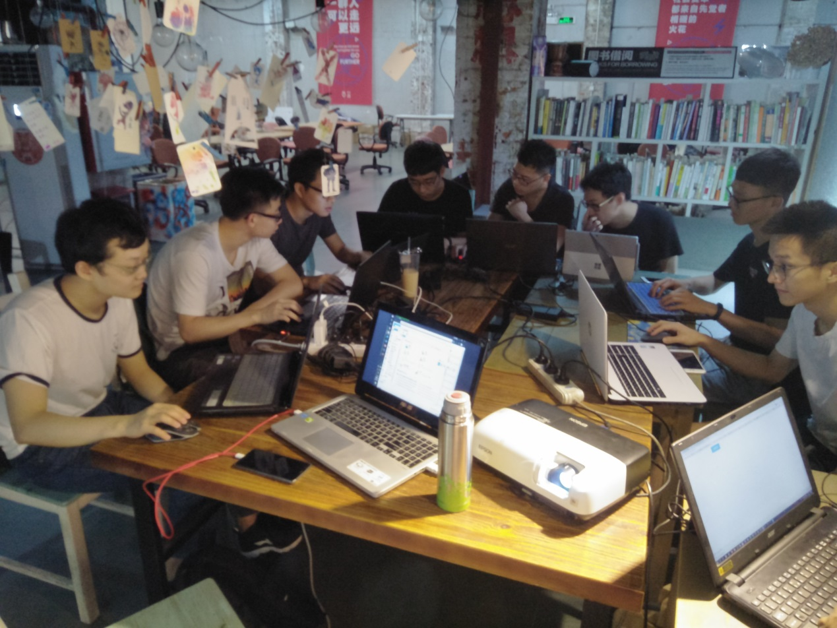

看到这里，你是不是正在好奇engine x是什么呢？也许你更想知道它为什么会阻碍活动顺利进行下去？你想知道@兔纸公举御前一品铲屎官是怎么解决跨域问题吗？或者，你想不想看到其他人的全栈作品呢？

如果把人生比作一盒杂锦巧克力，当我们学习新技术，或者参加线下活动，就是从中挑选巧克力的过程，我们永远无法提早知道下一块巧克力是什么口味。但亲历其中者，因为比他人更早品尝人生百般滋味，往往在身处人生十字路口时，可以做出更无悔于心的抉择；人生仿佛是一套爬满了bug的锦衣华服，我们不断学习新技术，遭遇一次又一次报错，debug再debug，真正追求的往往不是“锦衣华服”般的完美产品，而是debug的过程，更是这段过程帮助我们跨出舒适区，拓展能力边界带来的愉悦。

如果你也希望尽早收获更多经验，在面对人生抉择时做出最优选；或者希望跨出舒适区，拓展能力边界，请点击“阅读原文”，让我们知道哪些主题、怎样的活动形式，可以吸引你和你的朋友参加活动。

另注：由于志愿者们自身的工作忙不过来，所以6月不会有线下活动，只会更新技术推文。但是也大家继续关注我们的公众号哦。

我们决定把收入、支出公开给大家看，务求以公平、公开、透明的运营方式，确保FCC广州社区可以在**开源社区**和**收费**之间取得平衡。

